Министерство науки и высшего образования Российской Федерации

Федеральное государственное бюджетное образовательное учреждение высшего образования

ТОМСКИЙ ГОСУДАРСТВЕННЫЙ УНИВЕРСИТЕТ

СИСТЕМ УПРАВЛЕНИЯ И РАДИОЭЛЕКТРОНИКИ (ТУСУР)

Кафедра автоматизированных систем управления (АСУ)

Системный анализ оказания услуг веб-хостинга в IT-компании

Пояснительная записка к курсовой работе

по дисциплине «Системный анализ»

Студент гр. 439-1

_________ А. Д. Ковейлер

«___» ____________202_г.

Руководитель

Профессор кафедры АСУ, д.т.н.

_________ А.А. Захарова

____________

оценка «__» ____________202_г.

Министерство науки и высшего образования Российской Федерации

Федеральное государственное бюджетное образовательное учреждение высшего образования

ТОМСКИЙ ГОСУДАРСТВЕННЫЙ УНИВЕРСИТЕТ

СИСТЕМ УПРАВЛЕНИЯ И РАДИОЭЛЕКТРОНИКИ (ТУСУР)

Кафедра автоматизированных систем управления (АСУ)

**Задание**

**на курсовую работу по дисциплине «Системный анализ»**

Студент гр. 439-1 факультета систем управления

_____________________Ковейлер Александр Дмитриевич________________

ФИО (полностью)

1. Тема курсовой работы — Системный анализ оказания услуг веб-хостинга в IT-компании

2. Цель работы – выработка и оценка альтернатив решения проблемной ситуации в процессе оказания услуг веб-хостинга на основе методов системного анализа и разработки программного обеспечения.

3. Задачи работы:

* описание объекта исследования;
* моделирование проблемосодержащей системы;
* постановка целей совершенствования системы и поиска решений;
* разработка и оценка альтернатив решения проблемы;
* разработка программного продукта, реализующего заданный метод оценивания/сравнения альтернатив (конкретизировать в соответствии с заданием).

4. Исходные данные: ОС ТУСУР 01-2013, методы системного анализа, методы принятия решений в условиях риска и неопределенности

5. Перечень обязательного графического материала курсовой работы:

* дерево целей и результаты оценивания целей методом анализа иерархий;
* алгоритм программы ЭВМ, реализующей метод оценивания систем.

6. Дата выдачи задания « 01_» ноября 2021__ г.

7. Срок сдачи работы на кафедру: «_ _» 202_ г.

Задание выдал:

Профессор кафедры АСУ, д.т.н., доцент ______________ А.А. Захарова

Задание принял к исполнению:

Студент гр. 439-1 _____________ А. Д. Ковейлер

подпись

Оглавление

Введение 5

1 Краткое описание объекта исследования 6

2 Моделирование проблемосодержащей системы 9

2.1 Модель взаимосвязи системы с окружающей среды 9

2.2 Структурный анализ системы 11

2.3 Построение дерева причин 16

3 Постановка целей и поиска решений 18

3.1 Построение дерева целей 18

3.2 Оценка целей методом анализа иерархий 19

4 Разработка и оценка альтернатив решения проблемы методом множества Парето 23

4.1 Разработка альтернатив 23

4.2 Описание множества Парето 24

4.3 Оценивание системы 24

5 Разработка программного продукта, реализующего заданный метод/сравнения альтернатив 26

5.1 Разработка алгоритма решения задачи 26

5.2 Описание программы 26

Заключение 30

Приложение А (обязательное)

Расчёты локальных приоритетов 32

Приложение Б (обязательное)

Результаты оценивания целей методом анализа иерархий 35

Приложение В (обязательное)

Алгоритм решения задачи в виде блок-схемы 36

# **Введение**

В нашем инновационным, быстро развивающимся обществе всё больше людей выходят работать сеть, в связи с чем повышается спрос на сетевые услуги, размещение сайтов, стриминговые платформы и другие.

Курсовая работа по дисциплине «Системный анализ» является одной из основных форм самостоятельной работы студента и направлена на формирование следующих универсальных и общепрофессиональных компетенций:

- способность применять естественнонаучные и общеинженерные знания, методы математического анализа и моделирования, теоретического и экспериментального исследования в профессиональной деятельности;

- способность осуществлять поиск, критический анализ и синтез информации, применять системный подход для решения поставленных задач.

Целью курсовой работы является выработка и оценка альтернатив решения проблемной ситуации в стоматологической поликлинике, а именно процесса оказания услуг на основе методов системного анализа и разработанного программного обеспечения.

Объектом исследования курсовой работы является стоматология.

Предметом исследования является процесс оказания услуг.

Задачами курсовой работы являются:

1. Краткое описание объекта исследования

2. Моделирование проблемосодержащей системы

3. Постановка целей и поиск решений

4. Разработка и оценка альтернатив решения проблемы с помощью множества Парето

5. Разработка программного продукта, реализующего нахождение множества Парето

# **Краткое описание объекта исследования**

**Хостинг-компании** — компания, занимающаяся предоставлением услуг размещения оборудования, данных и web-сайтов на своих технических площадках.

Хостинг-компании может предоставить следующие виды услуг:

* размещение оборудования (colocation);
* виртуальный выделенный сервер (VDS);
* выделенный сервер (Dedicted/VDS );
* виртуальный хостинг (Shared Hosting);
* игровой сервер;
* сервер электронной почты ;
* хранилище данных;
* регистрация доменных имён;
* software as a Service (SaaS);
* облачный хостинг.

Однако самыми распространенными являются услуги виртуального хостинга, регистрации доменов и VDS.

Взаимодействие компании с внешней средой выглядит следующим образом:

* в компанию приходит заказ от клиента на сервер с указанными характеристиками;
* компания подготавливает указанный участок сервера к эксплуатации;
* компания высылает программный продукт, благодаря которому клиент имеет возможность осуществлять любую деятельность, не противоречащую с указанными условиями;

На взаимодействие компании с внешней средой могут влиять следующие факторы:

* компании-конкуренты, предоставляющие аналогичные услуги клиентам;
* репутация компании относительно её конкурентов;
* поставщики, которые предоставляют возможность закупа оборудования.

Пример данных систем являются:

* AdminVPS – Услуги регистрации доменного имени
* eApps – Услуги облачного хостинга
* FASTVPS – VPS/VDS хостинг

Процесс оказания услуг начинается с момента обращения клиента в компанию и состоит из следующих этапов:

1. Формирование требований к серверу. Клиент указывает тип получаемой услуги и, в зависимости от выбранной услуги, характеристики необходимой системы;
2. Проектирование системы. Компания, получившая заказ от клиента, подбирает необходимые комплектующие или сервер исходя из предпочтений клиента;
3. Реализация. Компания собирает необходимую комплектацию, указанную в заказе;
4. Тестирование. Компания проверяет работоспособность комплектующих или сервера;
5. Внедрение программного продукта клиента. Компания отправляет программный продукт, позволяющий получить доступ к выделенному серверу;
6. Эксплуатация и сопровождение. Компания поддерживает стабильность работы выделенного сервера.

Целью функционирования системы оказания услуг веб-хостинга является предоставление вычислительных мощностей клиенту и получение прибыли.

Показатель эффективности в этом случае качества выполнения работы, удовлетворённость клиентов.

Проблемой является слабая удовлетворенность клиентов

# **Моделирование проблемосодержащей системы**

## Модель взаимосвязи системы с окружающей среды

Основной задачей предоставлением услуги веб-хостинга является в предоставлении ресурсов для размещения информации на сервере, постоянно находящемся во всемирной сети(далее Интернет).

К подсистемам окружающей среды относится:

Макросреда — она представляет под собой экономический фактор, на который влияет экономика страны, курс валют и платежеспособность клиента

Микросреда — представляет под собой клиентов, поставщиков, которые обеспечивают компанию и её конкурентов материальными ресурсами, необходимыми для осуществления услуг, и копании-конкуренты, которые предоставляют альтернативный набор услуг.

Взаимосвязи системы с окружающей средой представлены на рисунке 2.1

Система веб-хостинга представляет собой совокупность различных задач, таких как обработка заявок клиента, выполнение услуги и поддержание услуги.

Взаимосвязь между системой веб-хостинга и клиентов заключается в информировании клиента об слугах, предоставляемые компанией. И так же в обратную сторону, когда клиент может оставить отзыв в компанию в случае оказания услуг

Взаимодействие между системой веб-хостинга и конкурентами заключается в том, что конкурент может предоставлять альтернативный набор услуг клиенту, тем самым переманивать клиентов.

Взаимодействие между системой веб-хостинга и поставщиком заключается в поставке поставщиком оборудования

Система веб-хостинга взаимодействует с поставщиком, отправляя из заказ на необходимое оборудование, заказчик, в свою очередь поставляет оборудование, указанное в заказе.

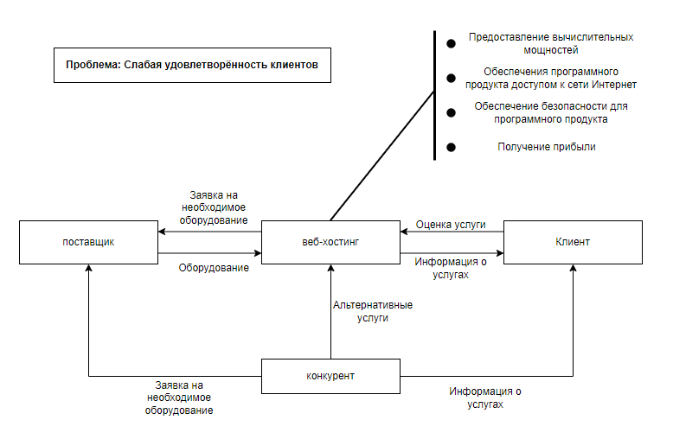Рисунок 2.1—Диаграмма взаимосвязи системы с окружающей средой

Основными заинтересованными сторонами являются клиент, собственник и работник.

Критерии, по которым разные участники оценивают работы системы, различаются и зависят от точки зрения стороны:

Таблица 2.1 — Критерии оценивания системы

|  |  |  |
| --- | --- | --- |
| Критерий | Критерий ед. изм. и/или возможные значения | Система оценивания |
| **1. Клиент**  1.1. Качество исполняемых услуг | Балл  Удовлетворительно  Неудовлетворительно | 6 и более баллов - «Удовлетворительно»; Менее 6 баллов - «Неудовлетворительно»; |
| 1.2 Рейтинг компании | Балл | 91-100 - «Отличная»;  61-90 - «Приемлемая»;  менее 60 - «Неприемлемая»; |
| 1.3 Вычислительная мощность | Гбит/с | более 100 - «Отлично»;  50-99 - «Приемлемо»;  Менее 50 - «Неприемлемо»; |
| **2. Работник**  2.1 Уровень заработной платы | Тыс.руб | более 100 – «Отличный»;  50 – 100 – «Удовлетворительный»;  Менее 50 - «Неудовлетворительный»; |
| 2.2 Сложность проекта | Балл | 1 – 3 – «Легкий»;  4 – 6 – «Средний»;  7 – 9 – «Сложный»;  10 – «Очень сложный». |
| **3. Собственник**  3.1 Финансовый результат | Балл  Удовлетворительно  Неудовлетворительно | 7 и более баллов - «Удовлетворительно»; Менее 7 баллов - «Неудовлетворительно»; |

## Структурный анализ системы

На основании декомпозиции система разбивается на жизненный цикл системы и технологический этапы. Жизненный цикл системы состоит из трех этапов(представлены на рисунке 2.2).:

1. Обработка заявок клиента. Подсистема принимает заявки и занимается получением информации о типе услуг, которые требует клиент.

2. Выполнение услуги. Подсистема сообщает клиенту технические данные о выполненной услуге для получение доступа у серверу.

3. Поддержание системы. Подсистема поддерживает стабильность выполняемых услуги

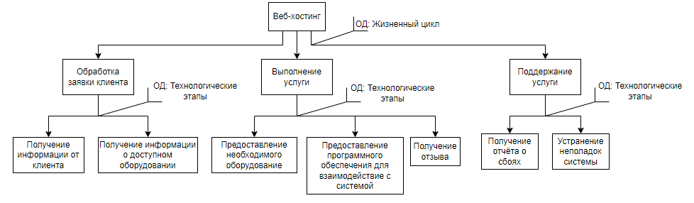Рисунок 2.2 — Декомпозиция деятельности системы

Для подробного изучения взаимодействия подсистем между собой, была составлена таблица 2.2, отображающая структурные элементы деятельности систем.

Таблица 2.2 — Структурные элементы деятельности

|  |  |  |  |  |  |
| --- | --- | --- | --- | --- | --- |
| Подсистемы | Предметы деятельности | Средства деятельности | Исполнители | Регламент деятельности | Конечный продукт |
| Оформление заявки на услугу | Заявка | График работы | Менеджер, Приемная, Онлайн-почта | Инструкция по оформлению заявки | Данные о услуге и оборудовании  Договор |
| Выполнение услуги | Данные заявки | Серверная, Серверное оборудование | Системный администратор | Инструкция по указанию услуг | Услуга |
| Поддержание услуги | Услуга | Серверная, Серверное оборудование | Системный администратор | Инструкция по отладке сервера | Отчёт о исправлениях |

Построение диаграммы взаимосвязей системы необходимой для понимания процессов, происходящих между компонентами системы

На рисунке 2.3 представлена диаграмма взаимосвязей подсистем второго уровня, а именно обработка заявки клиента.

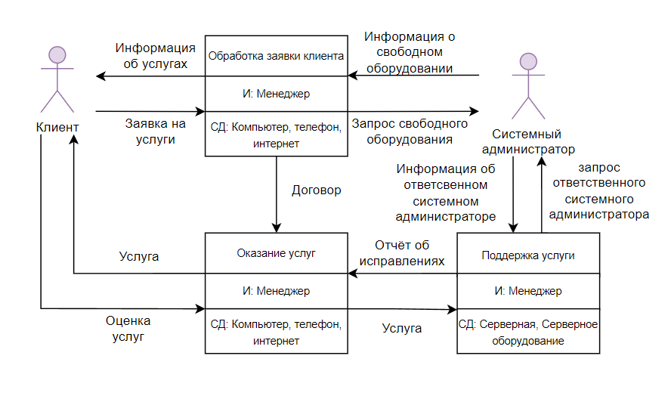 Рисунок 2.3. — Взаимосвязи подсистем второго уровня

Обработка заявок начинается с заинтересованности клиента в получении серверных мощностей, получении прейскуранта услуг, а так же выбора необходимой услуге. После чего происходит обработка необходимых данных и на «выход» идут инструкции об оказании услуг.

При возникновении каких-либо неполадок во время предоставления услуг, система оказания услуг оправляет отчёт в систему поддержки услуги, в которой вызывается ответственный системный администратор для устранения неполадки.

Оказание услуг представляет собой предоставление информации о выделенном сервере и способа подключения к нему.

На рисунке 2.4 более подробно рассмотрен блок «Обработка заявок клиента». Он состоит из двух подсистем, а именно «Получение информации от клиента» и «Получение информации о доступном оборудовании».

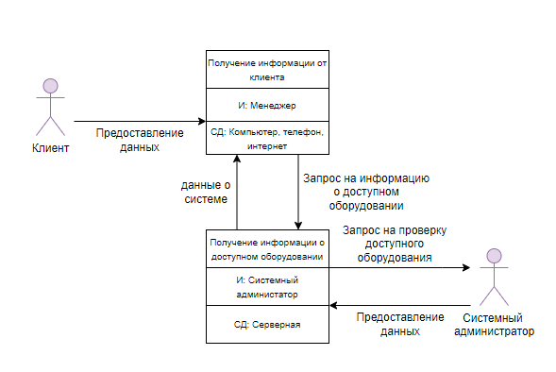Рисунок 2.4 — Диаграмма взаимосвязей подсистемы «Обработка заявок клиента»

Как только происходит запрос на оказание услуги, начинается получение информации от клиента. Получив необходимую информацию от клиента, происходит процесс о доступном оборудовании. Получив данные о доступном оборудовании, клиента осведомляют о готовности к эксплуатации необходимого оборудования.

На рисунке 2.5 более подробно рассмотрен блок «Выполнение услуги». Он состоит из трех подсистем, а именно «Предоставление необходимого оборудования», «предоставление программного обеспечения», и «получение отзыва».

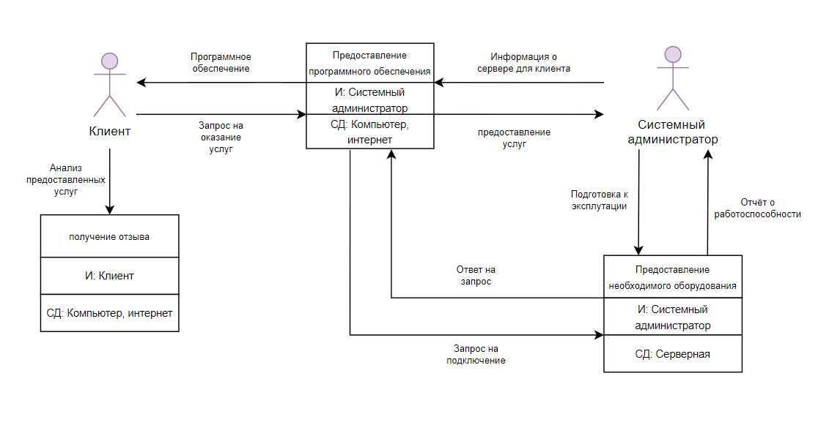Рисунок 2.5 — Диаграмма взаимосвязей подсистемы «Выполнение услуги»

Выполнение услуги начинается, когда клиент оформляет ежемесячную плату за оборудование. Тем временем, системный администратор, получив запрос на предоставление услуги, настраивает необходимое оборудование для функционирования системы. После, системный администратор направляет данные в приложение, которому предоставляется доступ к выделенному оборудованию. После настройки, системный администратор направляет приложение для подключения к оборудованию клиенту.

В период оказания услуги, клиент анализирует качество работы сервера с приложением и может оставить отзыв об услугах компании.

На рисунке 2.6 более подробно рассмотрен блок «Поддержание услуги». Он состоит из двух подсистем, а именно «получение отчёта о сбоях» и « Устранение неполадок системы»

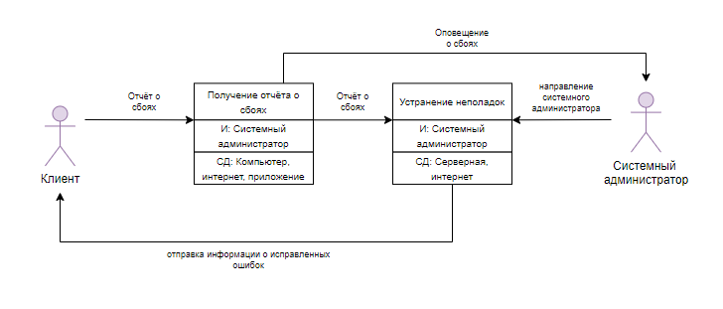Рисунок 2.6 - Диаграмма взаимосвязей подсистемы «Поддержание услуги»

Подсистема «Поддержание услуги» функционирует абсолютно на всём пути оказания услуги. При возникновении неполадок в работе сервера, клиент направляет составленный отчёт о сбоях в компанию, которая оповещает системного администратора об этом. Далее, запускается процесс устранения неполадок, в котором системный администратор устраняет возникшие ошибки и отправляет отчёт клиенту.

## 2.3 Построение дерева причин

Для выявления проблем в системе необходимо построить дерево причин. Причиной неудовлетворенности клиентов могут быть связаны с низким уровнем оказания услуг, большим временем ожидания ответа сервера, старое или низко-качественное оборудования.

Под низким уровнем оказываемых услуг имеется ввиду, что обслуживанием занимаются системные администраторы с малым опытом работы, которые слабо обращаются с программным обеспечением компании, возможен дефицит кадров, отсутствие курсов для повышения квалификации.

Под долгим временем ожидания ответа сервера имеется ввиду, что при отправке команды на сервер, ответ от сервера на команду приходят с большой задержкой. Может быть связано с сильной загрузкой сервера или плохим соединением.

Под старым или низко-качественным оборудованием подразумевается, что оборудование, отправленное в эксплуатацию клиенту, использовалось дольше указанного срока реализации, в связи с чем возникают технические проблемы.

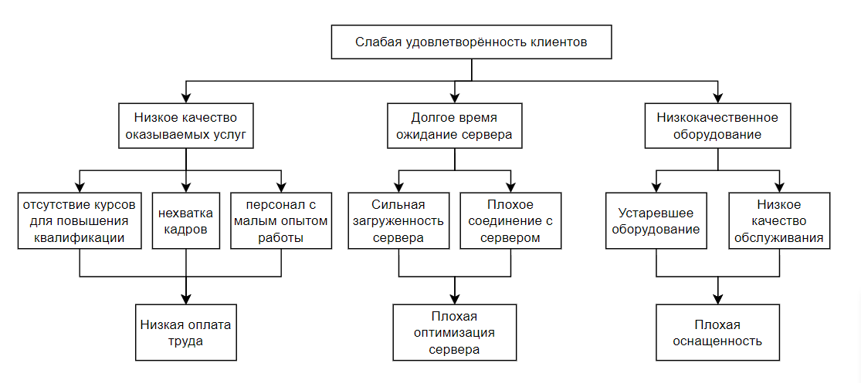Рисунок 2.7 — Дерево причин

К коренным причинам относятся такие, как нехватка персонала, сильная загруженность сервера. Это связано с высоким порогом вхождения в сферу, в частности с долговременным обучением. Сильная загруженность сервера связана с плохой оптимизацией серверного пространство, большим количеством запросов, отправленных на сервер. Также немаловажной причиной является «Плохая оснащенность». Эта причина выявлена тем, что малые компании не имеют достаточного финансирования, что влечёт собой отсутствие возможности закупки высококачественного оборудования.

Оценка важности причин выполняется с помощью метода ранжирования. Результаты ранжирования представлены в таблице 2.3.

Таблица 2.3 — Рандирование объектов коренных причин

|  |  |  |
| --- | --- | --- |
| Низкая оплата труда | Плохая оптимизация сервера | Плохая оснащенность |
| 2 | 1 | 3 |

# **Постановка целей и поиска решений**

## Построение дерева целей

Определив причины слабого уровня работы системы, строиться дерево целей, представленное на рисунке 3.1. Оно представляет собой дерево, в узлах которого стоят цели, позволяющие решить проблемы, определенные из дерева причин.

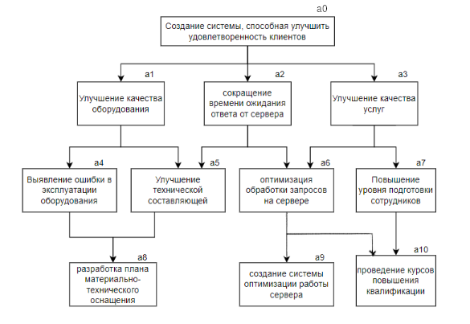Рисунок 3.1 — Дерево целей

Для того, чтобы создать систему, способную улучшить удовлетворённость клиентов необходимо улучшить качество оборудования, сократить время ожидания ответа от сервера и улучшить качество услуг.

«Улучшить качество оборудования» подразумевает то, что следует улучшить техническую составляющую серверного оборудования, путём приобретения и замены оборудования, выявить ошибки эксплуатации приборов путём проведения инструктажа для работников. Данные цели приводят к тому, что появляется задача «Разработка плана материально-технического оснащения».

«Сокращение времени ожидания ответа от сервера» подразумевает собой улучшение технической составляющей серверной и оптимизирование системы обработки запросов на сервера. Что приводит к формированию следующей цели «Создание системы оптимизации работы сервера».

«Улучшение качества услуг» подразумевает то, что необходимо повысить уровень подготовки сотрудников, то есть улучшить их знания, квалификацию, так и привлечь новых сотрудников. Это поможет уменьшить нагрузку на действующий персонал и улучшить работоспособность персонала. Также целью является нахождение новых методов оптимизации обработки запросов на сервере, что позволит снизить нагрузку на сервер, но для данного этапа требуется более обширные познания. Вышесказанное приводит к формированию цели проведения курсов повышения квалификации

## Оценка целей методом анализа иерархий

Метод анализа иерархий – этот метод предназначен для выбора средств решения сложной многофакторной проблемы и состоит в декомпозиции цели на более простые составляющие, а именно на под-цели и средства, и дальнейшей оценки этих составляющих путём парных сравнений. В результате определяется численная оценка приоритетности элементов иерархии, используемая для выбора наилучших альтернатив решения исходной проблемы.

Для определения приоритетных целей по методу анализа иерархий строятся матрицы парных сравнений для каждого уровня, после чего определяются локальные приоритеты для каждого элемента дерева целей.

Значения критериев определяются по превосходству одного объекта относительно другого по 9-бальной шкале, где значение 1 представляет собой равнозначность, а 9 – максимальное превосходство.

Значение собственного вектора – V, вычисляется по формуле(3.1):

$V_{i}=\sqrt[n]{\prod_{j=1}^{n}{a_{ij}}}$ (3.1)

Где $a_{ij}$- значение элемента матрицы;

- номера строк и столбцов матрицы;

n – количество элементов

Вектор локальных приоритетов рассчитывается путем нормирования значений элементов собственного вектора по формуле (3.2).

$V_{i}^{норм}=\frac{V_{i}}{\sum_{i=1}^{n}{V_{i}}}$ (3.2)

Где $V_{i}^{норм}$- i-тый элемент вектора локальных приоритетов.

Локальным приоритетом является нормирование. Нормирование значения собственного вектора происходит путём деления значения элемента собственного вектора на сумму всех его элементов.

Индекс согласованности (ИС) определяется по формуле (3.3):

$ИС=\frac{\left(ƛ_{max}−n\right)}{\left(n−1\right)}$ (3.3)

Где λmax –наибольшее собственное значение матрицы, рассчитывается по формулам (3.4), (3.5);

n – число сравниваемых элементов (размер матрицы).

$ƛ_{max}=\sum_{i=1}^{n}{ƛ_{i}}$ (3.4)

$ƛ=\sum_{i=1}^{n}{a_{ij}}∗V_{i}^{норм}$ (3.5)

Отношение согласованности (ОС) вычисляется по формуле (3.5):

$ОС=\frac{ИС}{СС},$ (3.5)

Локальные приоритеты пересчитываются с учётом приоритетов направляемых элементов (вышестоящих целей). Глобальные приоритеты рассчитываются, начиная с второго уровня вниз, сами глобальные приоритеты целей второго уровня равны их локальным приоритетам. Для их определения цели третьего уровня её локальный элемент умножается на глобальный приоритет направляемого элемента (вышестоящей цели). Если направляемых элементов несколько, то находится сумма взвешенных приоритетов по всем направляемым элементам. Аналогичным образом определяются глобальные приоритеты целей следующего уровня. Процедура продолжается до самого нижнего уровня. Результат нахождения глобальных приоритетов представлен в таблицу 3.1.

Таблица 3.1 — Глобальные приоритеты

|  |  |  |
| --- | --- | --- |
| Уровень иерархии | Наименование элемента иерархии | Глобальный приоритет |
| Уровень 1 | a0 | 1 |
| Уровень 2 | a1 | 0,148 |
| a2 | 0,198 |
| a3 | 0,654 |
| Уровень 3 | a4 | 0,099 |
| a5 | 0,115 |
| a6 | 0,568 |
| a7 | 0,218 |
| Уровень 4 | a8 | 0,214 |
| a9 | 0,379 |
| a10 | 0,407 |

В приложении Б представлено дерево целей с расставленными приоритетами, где чёрным цветом изображены значения локальных, а красным – глобальных приоритетов.

Основываясь на проделанной работе можно сделать заключение, что самым приоритетным вариантом необходимо улучшить условия труда. Приоритетом в этой задаче является организация проведения курсов повышения квалификации сотрудников, вследствие второго наибольшего приоритета. Для разработки альтернатив решения проблемы будет взята цель проведения курсов повышения квалификации.

# 4 Разработка и оценка альтернатив решения проблемы методом множества Парето

## 4.1 Разработка альтернатив

В нашем ситуации выявления целей методом анализа иерархий выбрана цель проведения курсов повышения квалификации. Для определения альтернатив был использован информационный ресурс для поиска методов проведения курсов[[Формы и виды повышения квалификации](https://www.u-hold.ru/stati/formy-i-vidy-povysheniya-kvalifikatsii/)]. Исходя из данных ресурса, курсы имеют следующие формы проведения:

* длительные курсы. Их срок в зачастую превышает 100 часов. В них специалисты углубленно знакомятся с актуальными вопросами, которые напрямую связаны со сферой их деятельности. В конце курса слушатели проходят какую-либо форму проверки полученных знаний — экзамен или письменную работу;
* короткие курсы. Их срок не превышает 72 часов. В них рассматривается только лишь актуальные проблемы узкой сферы деятельности специалистов. В конце курса также проводиться экзаменация или осуществляется написание реферата. В конце слушатель получает сертификат повышения квалификации;
* семинары узкой направленности. Срок их проведения от 72 до 100 часов. Проверка знаний осуществляется так же, как и для других типов курса.

Также курсы повышения квалификации могут проводиться на базе разных организаций и с использованием разных видов обучения:

* стажировка. Обучение работника в процессе трудовой деятельности, в зачастую в других компаниях-сотрудниках;
* образовательные программы. Комплекс мер, с помощью которого можно выявить уровень навыков, знаний и умений;
* совместная научная деятельность при участии специалистов из разных организаций;
* короткие лекции и образовательные программы общим объемом до 24 часов;
* дистанционное обучение. Образовательный процесс с применением технологий, обеспечивающий связь обучающихся и преподавателей на расстоянии.

## **4.2 Описание множества Парето**

Имеется ряд альтернативных вариантов управления $x_{i}$ (i = 1, …, m) системой, а также ряд критериев w. Множество альтернатив, которое попарно не доминирует друг над другом, называется множеством Парето. Чтобы выделить такое множество необходимо взять альтернативу сравнить её со всеми остальными альтернативами. Если найдётся альтернатива, которая по всем параметрам хуже, чем та, с которой мы сравниваем, то мы вычёркиваем эту альтернативу т.к. её больше нет смысла рассматривать. Эту же процедуру повторяем для каждой альтернативы. Оставшееся множество — это множество Парето.

## **4.3 Оценивание системы**

Осуществим оценивание методом нахождения множества Парето. Количество альтернатив в оценивании будет пять. Множество объектов для оценивания X состоит из элементов:

* x1 (Стажировка);
* x2 (Образовательные программы);
* x3 (Научная деятельность);
* x4 (Короткие лекции);
* x5 (Дистанционное обучение).

Для оценивания методом нахождения множества Парето понадобится ряд возможных состояний:

* w1 (Эффективность данного метода повышения квалификации) балл 0-5;
* w2 (Времязатратность) месяц 0-12.

Первоначальное множество, из которого необходимо в дальнейшем выделить множество Парето показано на таблице 4.1.

Таблица 4.1 — Изначальное множество

|  |  |  |
| --- | --- | --- |
|  | w1 | w2 |
| x1 | 2.25 | 8.4 |
| x2 | 1.75 | 5.4 |
| x3 | 3.25 | 4.8 |
| x4 | 1 | 3 |
| x5 | 0.28 | 4.2 |

В данной таблице представлено 5 альтернатив. Если рассматривать эти альтернативы по заданным ранее состояниям, то мы получим следующее множество Парето, представленное в таблице 4.2

Таблица 4.2 — Множество Парето

|  |  |  |
| --- | --- | --- |
|  | w1 | w2 |
| x1 |  |  |
| x2 |  |  |
| x3 | 3.25 | 4.8 |
| x4 | 1 | 3 |
| x5 |  |  |

В таблице можно наблюдать, что лидирующими вариантами методов повышения кварификации являются «Научная деятельность» и «Короткие лекции».

# 5 Разработка программного продукта, реализующего заданный метод/сравнения альтернатив

## 5.1 Разработка алгоритма решения задачи

Для решения задаи был разработан алгоритм, редставленный в виде блок-схем, представленных в приложении В. Сначала можно задать размер таблицы двумя кнопкам. Можно задать положительный ли параметр или нет при помощи радиокнопок. После чего выполняется проверка на правильность введённых данных. Потом данные вводятся в таблицу. Затем при нажатии на кнопку «Посчитать» выполняется расчёт множества Парето. Результат можно увидеть на таблице 2.

## 5.2 Описание программы

Для реализации алгоритма была разработана программа на языке Python версии 3.10.1. Программа писалась в редакторе иходного кода Visual Studio Code, поскольку это бесплатный и до сих пор поддерживаемый редактор кода.

Программа состоит из четырёх событий. Три из этих событий срабатывают при нажатии на кнопки и одно при создании формы.

Метод, выполняющийся при создании формы инициализирует некоторые начальные переменные, необходимые для дальнейшей работы.

Метод, вызывающийся при нажатии на кнопку «Добавить критерий сравнения». Данное событие проверяет введено ли название праметра и нажата ли радиокнопка, запоминает значение радиокнопки и расшираяет таблицу.

Метод, вызывающийся при нажатии на кнопку «Добавить объект сравнения». Данное событие проверяет, введело ли название объекта и расширяет таблицу.

Метод, вызывающийся при нажатии на кнопку «Посчитать», находит множество Парето и выводит результат во вторую таблицу

## **5.3 Описание программы**

Начальньное, основное окно приложение представлено на рисунке 5.1

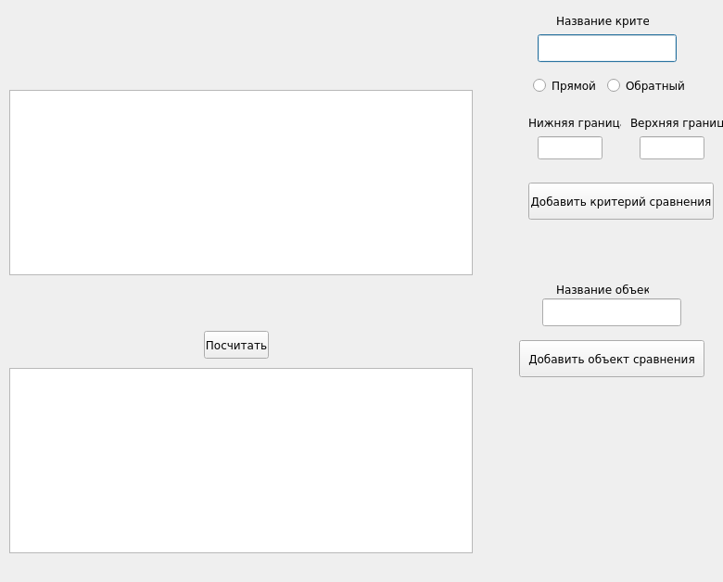

Рисунок 5.1 — Основное окно

Сверху изображена таблица для ввода данных. Справа изображены панели, созданные для того, чтобы настроить входную таблицу. После нажатия на кнопку «Посчитать» заполняется нидняя таблицу. Результат приведён на рисунке 5.2.

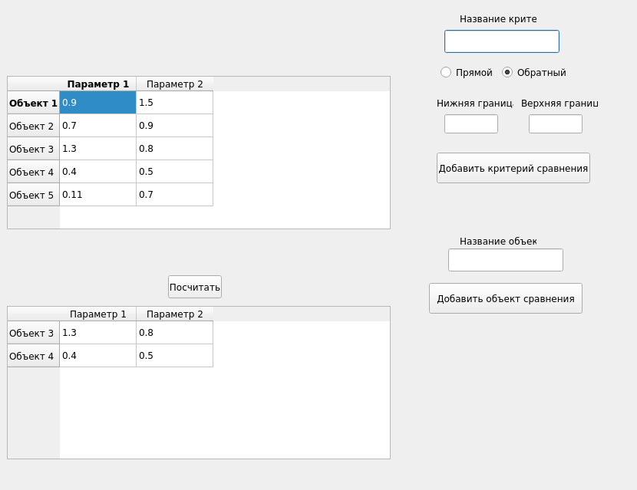

Рисунок 5.2 - Результат работы программы

Также в программе предусмотрена проверка на неверные введёные или не введённые входные данные. Попытка ввода без имени представлен на рисунке 5.3

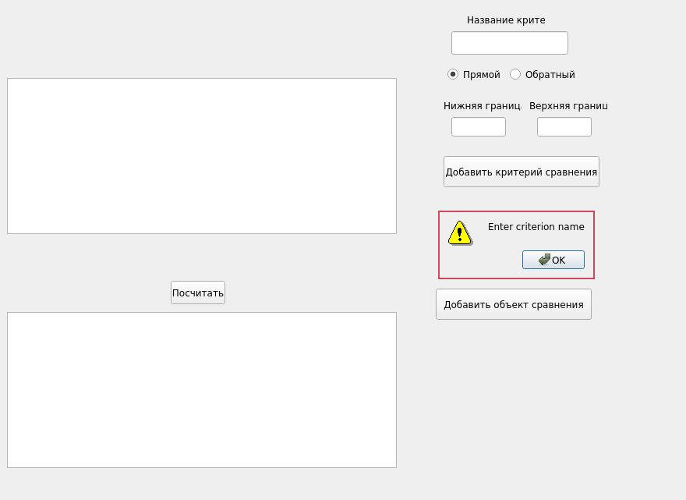

Рисунок 5.3 - Ошибка ввода данных.

# Заключение

В результате работы над курсовой работой “Системный анализ процесса оказания услуг сервиса по ремонту мототехники” сформированы такие компетенции, как способность применять естественнонаучные и общеинженерные знания, методы математического анализа и моделирования, теоретического и экспериментального исследования в профессиональной деятельности, а также способность осуществлять поиск, критический анализ и синтез информации, применять системный подход для решения поставленных задач.

Было произведено исследование принципов оказания услуг в данной сфере. На основе полученной информации было выявлено, что основной проблемой этой системы была выделена малая удовлетворенность клиентов.

На основе полученной информации были выявлены причины, по которым предположительно возникает проблема слабой удовлетворенности клиентов, а именно низкая оплата труда, плохая оптимизация серверов и плохая оснащенность. В соответствии с выявленными причинами при анализе было разработано дерево целей.

Методом анализа иерархий была выявлена наиболее приоритетная цель, а именно проведения курсов квалификации. На основе выбора приоритетного варианта были разработаны альтернативы для решения этой ситуации. С помощью множества Парето были выявлены наиболее предпочтительные альтернативы.

Итогом данной работы была произведена разработка программного продукта, реализующий метод множества Парето. Для тестирования полученных данных. Программный продукт представляет из себя оконное приложение, которое было разработано с помощью языка python.

Для функционированния программы требуются следующие зависимости:

* Python 3.10.1<
* PyQt 5

PyQt — Это фреймворк для разработки кроссплатформенного программного обеспечения на языке Python.

PyQt позволяет запускать написанное с его помощью программного обеспечения в большинстве современных операционных систем путём простой компиляции программы для каждой системы без изменения исходного кода. Включает в себя все основные классы, которые могут потребоваться при разработке прикладного программного обеспечения, начиная от элементов графического интерфейса и заканчивая классами для работы с сетью, базами данных и XML. Является полностью объектно-ориентированным, расширяемым и поддерживающим технику компонентного программирования.

Программа представляет собой исполняемый файл и даже не требует установки.

# Литература

# Приложение А (обязательное)

### Расчёты локальных приоритетов

Таблица А.1 — Матрица парных сравнений для цели «Создание системы, способная улучшитьудовлетворенность клиентов»

|  |  |  |  |  |
| --- | --- | --- | --- | --- |
|  | Улучшение качества оборудования | Сокращение времени ожидания ответа от сервера | Улучшение качества услуг | Локальный приоритет |
| Улучшение качества оборудования | 1 | 1/2 | 1/3 | 0.148 |
| Сокращение времени ожидания ответа от сервера | 2 | 1 | 1/5 | 0.198 |
| Улучшение качества услуг | 3 | 5 | 1 | 0.654 |
| Индекс согласованности | | | | 0.089 |
| Отношение согласованности | | | | 0.153 |

Таблица А.2 — Матрица парных сравнений для цели «Улучшение качества оборудования»

|  |  |  |  |
| --- | --- | --- | --- |
|  | Выявить ошибки в эксплуатации оборудования | Улучшить технической составляющей | Локальный приоритет |
| Выявить ошибки в эксплуатации оборудования | 1 | 2 | 0.667 |
| Улучшить технической составляющей | 1/2 | 1 | 0.333 |
| Индекс согласованности | | | 0 |
| Отношение согласованности | | | 0 |

Таблица А.3 — Матрица парных сравнений для цели «сокращение времени ожидания ответа от сервера»

|  |  |  |  |
| --- | --- | --- | --- |
|  | Улучшить технической составляющей | Оптимизация обработки запросов на сервере | Локальный приоритет |
| Улучшить технической составляющей | 1 | 1/2 | 0.333 |
| Оптимизация обработки запросов на сервере | 2 | 1 | 0.667 |
| Индекс согласованности | | | 0 |
| Отношение согласованности | | | 0 |

Таблица А.4 — Матрица парных сравнений для цели «Улучшение качества услуг»

|  |  |  |  |
| --- | --- | --- | --- |
|  | Оптимизация обработки запросов на сервере | Повышение уровня подготовки сотрудников | Локальный приоритет |
| Оптимизация обработки запросов на сервере | 1 | 2 | 0.67 |
| Повышение уровня подготовки сотрудников | 1/2 | 1 | 0.33 |
| Индекс согласованности | | | 0 |
| Отношение согласованности | | | 0 |

Таблица А.5 — Матрица парных сравнений для цели «Оптимизация обработки запросов на сервере»

|  |  |  |  |
| --- | --- | --- | --- |
|  | Создание системы  оптимизации работы сервера | Проведения курсов повышения квалификации | Локальный приоритет |
| Создание системы  оптимизации работы сервера | 1 | 2 | 0.67 |
| Проведения курсов повышения квалификации | 1/2 | 1 | 0.33 |
| Индекс согласованности | | | 0 |
| Отношение согласованности | | | 0 |

# Приложение Б (обязательное)

### Результаты оценивания целей методом анализа иерархий

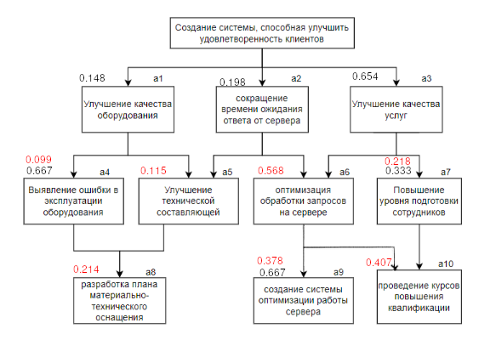Рисунок Б.1 - Дерево целей с приоритетами

# Приложение В (обязательное)

### Алгоритм решения задачи в виде блок-схемы

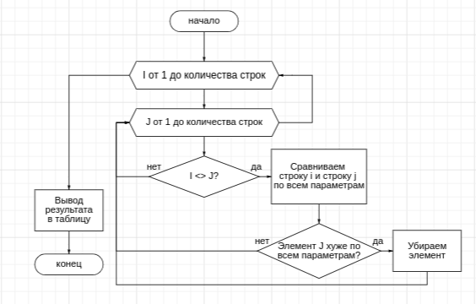Рисунок В.1 - Блок схема